NORMAS Y PLANTILLA PARA LAS PROPUESTAS DE COMUNICACIÓN (EXTENDED ABSTRACTS)

Título de la Comunicación (Cambria, cuerpo 16, negrita y centrado, interlineado sencillo)

Title and subtitle of Communication (a continuación en inglés, sin negrita y en cursiva)

Palabras clave: Máximo de 6 descriptores, separados por comas, en letra Calibri, cuerpo 12 e interlineado sencillo, justificado a ambos lados.

Keywords: Maximum of 6 descriptors, separated by commas, in Calibri font, size 12, italics and single-spaced, justified on both sides.

1. MARCO TEÓRICO
Tanto el marco teórico, como los apartados correspondientes a objetivos y metodología, resultados y conclusiones estarán redactados en letra Calibri, cuerpo 12 e interlineado sencillo, justificado a ambos lados, sin tabulaciones.

Todos estos apartados (1, 2, 3, 4 y 5) deberán sumar un mínimo de 1.500 palabras y un máximo de 2.500. Los archivos serán remitidos siempre en formato .doc o .docx. Entre cada párrafo se dejará un espacio en blanco, al igual que entre los diferentes apartados.

Los epígrafes se numerarán a mano (sin numeración automática de Word) en arábigo, con un máximo de tres niveles y en Calibri, cuerpo 12. Ejemplo: 1. PRIMER EPÍGRAFE, 1.1. Segundo epígrafe, 1.1.1. Tercer epígrafe.

En este apartado se realiza una exposición del marco teórico general (teorías básicas y/o autores principales) en los que se sustenta la investigación presentada, incluyendo en el apartado de referencias bibliográficas todas las citas y referencias aquí empleadas.

1.1. Citas en texto según Vancouver
Para las citas en el texto se sigue el estilo Vancouver, por tanto, éstas efectúan a través de llamadas con números arábigos entre paréntesis. Cada trabajo citado en el texto debe tener un único número asignado por orden de citación; si se cita una obra más de una vez, conservará el mismo número.

Las citas de un autor se pueden realizar por un número o integrando el nombre del autor seguido de un número en el texto. Cuando en el texto se menciona un autor, el número de la referencia se pone tras el nombre de éste. Si no se nombra al autor, el número aparecerá al final de la frase:

- Los tumores pueden extenderse desde el pulmón a cualquier parte del cuerpo (1)…
- Como indicó Lagman (2) los cuidados de la diabetes…

Si la obra tiene más de un autor se citará en el texto el primer autor et al.:

- Simona et al. (5) establecen que el principio…
Para citar una obra que no tiene un autor conocido, se debe usar lo que se denomina autor corporativo, por ejemplo, una organización o una entidad:

- El Ministerio de Sanidad (4) recientemente ha estimado que la hepatitis…
- El número de personas que sufren de hepatitis en España ha crecido un 14% en los últimos 20 años (4)…
Algunos libros contienen capítulos escritos por diferentes autores. Cuando se cita el capítulo se citará al autor del capítulo no al editor literario o director de la obra:

- Bell (3) identificó que las personas que sufren de diabetes mellitus 2 requieren unos cuidados alimentarios estrictos.
Cuando hay más de una cita, éstas deben separarse mediante comas, pero si fueran correlativas, se menciona la primera y la última separadas por un guion:

- Modern scientific nomenclature really began with Linnaeus in botany (1), but other disciplines (2,5) were not many years behind in developing various systems (4-7) for nomenclature and symbolization.

Las citas directas deben ser breves, de menos de cinco renglones, se insertan dentro del texto entre comillas y el número correspondiente se coloca al final, después de las comillas y antes del signo de puntuación, incluyendo la página:

- “…has been proven demonstrably false.” (4, p.23).

2. OBJETIVOS Y METODOLOGÍA
En este apartado se hacen constar de forma sintética los objetivos que persigue el trabajo en cuestión y se explica y justifica el método o métodos seguidos para la obtención de los resultados y conclusiones.

En caso de recurrir a la inteligencia artificial para la elaboración de la comunicación, se hará constar aquí, indicando los apartados en los que se ha utilizado y justificando su uso.

3. RESULTADOS
Desarrollo de los principales resultados obtenidos en la investigación.

Las tablas, gráficos e imágenes serán incluidas en el texto, numeradas con número arábigo y con título en la parte superior y fuente en la inferior (Calibri, cuerpo 11, centrado, sin negrita, interlineado sencillo y un espacio en blanco con los párrafos anterior y posterior.

Imagen 1. Cartel del congreso FISIODEPOFem
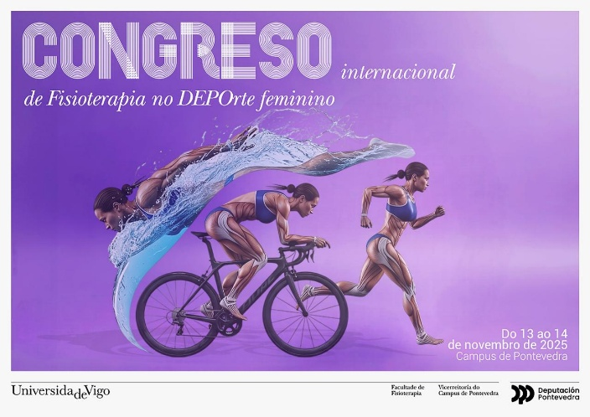

Fuente: Universidade de Vigo (2025).

En caso de duda con el formato de cualquier elemento del texto, se seguirá en todos los epígrafes el estilo Vancouver para citas y bibliografía.

4. DISCUSIÓN Y CONCLUSIONES
Comentario general de las principales conclusiones de la investigación.

5. REFERENCIAS BIBLIOGRÁFICAS
Estarán redactadas en letra Calibri, cuerpo 12 e interlineado sencillo, justificadas a la izquierda, con un espacio en blanco entre cada referencia.

Deben incluirse únicamente las referencias bibliográficas empleadas en la redacción de este trabajo, prescindiendo de cualquier fuente no citada.

Para la configuración de este apartado se seguirá el estilo Vancouver; puede consultarse una guía sobre el mismo en: biblioguias.uam.es/citar/estilo_vancouver

Siempre que las fuentes cuenten con número DOI o enlace web se harán constar en las referencias, con los enlaces activados. Se muestran a continuación algunos ejemplos habituales en Vancouver:

Libro:

Bell J. Doing your research project. 5th. ed. Maidenhead: Open University Press; 2005.

Richardson ML. Approaches to differential diagnosis in musculoskeletal imaging [Internet]. Seattle (WA): University of Washington School of Medicine; 2007-2008 [revised 2007-2008; cited 2009 Mar 29]. Available from: http://www.rad.washington.edu/mskbook/index.htmlpA

Capítulo de libro:
Franklin AW. Management of the problem. En: Smith SM, editor.The maltreatment of children. Lancaster: MTP; 2002. p. 83-95.

Artículo de revista (un autor)

Dawes J, Rowley J. Enhancing the customer experience: contributions from information technology, J Business Res. 2005; 36(5):350-7.

Abood S. Quality of imrovement initiative in nursing homes. Am J Nurs [Internet]. 2002 [Consultado 22 Nov 2012]; 102(6). Disponible en: http://www.nursingworld.org

Sitios web:
European Space Agency. ESA: Missions, Earth Observation: ENVISAT. [Internet]. [Consultado 3 Jul 2012]. Disponible en: http://envisat.esa.int/

AGRADECIMIENTOS
En este apartado se harán constar, de forma opcional, las menciones a los grupos, proyectos de investigación, instituciones, etc. relacionados con la financiación o la realización de la investigación llevada a cabo para el presente trabajo.

